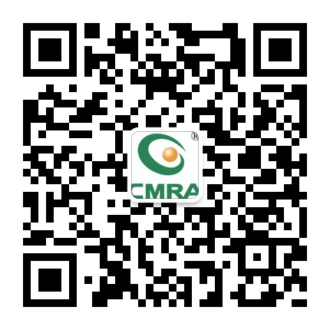

2014国际再生金属展览交易会

展商手册
（2014.11.7-9）

目录

与展商有关的联系方式： 3
一、展览会地点和日程安排 4
二、展商注册信息 4
三、重要提示 4
四、展会地点及交通示意图 5
五、接待酒店 5
六、展台搭建 6
七、展台管理与使用 8
八、展场服务设施 8
九、办理特装展台施工手续 8
十、展场安全与消防规定 9
十一、展览事务回执表 10
回执表1：网站免费文字介绍 11
回执表2：展位楣板标准内容 12
回执表3：会刊广告 13
回执表4：特殊用电申请表 14
感谢贵单位应邀参加2014 国际再生金属展览交易会(第十三届再生金属国际论坛及国际再生金属展览交易会)。我们希望本手册所包含的信息能帮助贵单位顺利地完成各项准备工作。为确保贵单位的权益，敬请您仔细阅读本手册，并按照其要求填写有关表格，在截止日期前传真或邮件给我们，它将帮助您做好参展准备。
如果您对本手册内提供的服务有任何疑问，敬请与组委会联系。对您提出的要求，我们会尽可能提供帮助和指导。

与展商有关的联系方式：
1、组委会：参展期间咨询服务，整体协调，参会参展注册报名事宜。
中国有色金属工业协会再生金属分会
地址：北京市西城区百万庄大街22号2号楼三层邮编：100037
电话：+86 010-88334659 88334647
传真：+86 010- 88334655
Mobile：+86 13701157181
MSN：chinacmra@hotmail.com
Email：cmra@chinacmra.org
QQ群：137101716
微信：CMRA-CMRA
网站：www.chinacmra.orgwww.cmra.cn
E-mail:cmra@chinacmra.org
联系人：董军，王浩鹏，刘娇娇（国外），程漾（国外）

3、指定搭建商：提供主场搭建及特装展位设计搭建、广告设计、现场租赁等咨询与服务
北京大雅合国际会展有限公司
赵晓永先生
手机：18610685801 13701033100
电话：010-57281530
MSN：xiaoyong.398@hotmail.com
E-mail:cmraexpo@163.comcmraexpo@chinacmra.org
QQ：756389035

4、本届展览不提供物流服务，现场物流及搬运请联系展览指定搭建商

2014国际再生金属展览交易会概况

一、展览会地点和日程安排
1、服务商布展：
特装展位施工： 2014年11月06日 08:00-17:00 星期四
2014年11月07日 08:00-12:00 星期五
标展进场布展： 2014年11月07日 12:30-16:00 星期五
2、欢迎酒会： 2014年11月07日 19:00-20:30 星期五（开幕式）
2014年11月07日 18:30-19:00 星期五（领导进馆参观）
3、参观及布展：
展示交易时间： 2014年11月07日 18:00-20:30 星期五（展览交易日）
2014年11月08日 10:00-17:30 星期六（展览交易日）
2014年11月09日 09:00-12:00 星期日（自由参观日）
撤展时间： 2014年11月09日 12:00-17:00 星期日
备注：所有参展企业不得提前撤展，特殊情况请联系组委会
展会地点：广州东方宾馆（中国广州市流花路120号）
电话: (86-20) 8666 9900
网址: www.hoteldongfang.com

二、展商注册信息
标准展位展商于2014年11月07日9:00-18:00，到东方宾馆东侧会展大堂登记注册，并领取参展工作证后方可进入展场。7日-9日开展期间，请展位工作人员于每天开展前15分钟进场。

三、重要提示
•合约签订后参展赞助商请根据协议要求付款，逾期未付者，组委会将视为自动放弃参展资格，而不予安排展位和布置。
•为了保证参展单位可以享受到相应的服务，请详细阅读《展商手册》，并按要求提供相关资料，无法按时提供相关资料，组委会有权单方面撤消相关配套服务。
• 由于不可抗力（包括突发公共卫生事件）导致大会无法如期举行，活动延期举行，相关服务顺延，恕无法退款。
• 由于自身因素导致无法如期参展的单位，请于2014年9月30日前联系组委会，以书面形式提出申请，在扣除相关已发生费用后，如数退还，逾期恕不退款。

汇款信息：
付款方式
请将款项汇入下列账户
户名：北京大雅合国际会展有限公司
开户行：中国银行北京车公庄西路支行
帐号：3298 6092 0017

四、展会地点及交通示意图
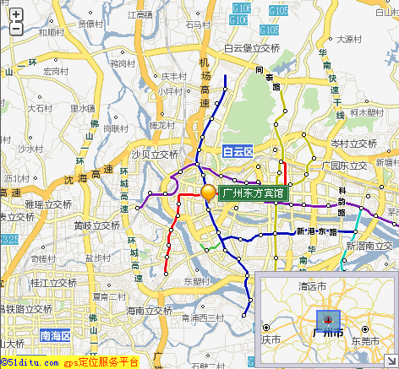

五、接待酒店
为方便参展商住宿，主办单位指定会展住宿酒店，展商可填写订房表直接依照指定传真/邮箱提交订房信息，凭确认函上提供的注册号填写订房表，东方宾馆服务人员将为您提供便捷的服务，订房表请登录大会网站http://www.cmra.cn/2014expo/#8下载
展览指定接待酒店：
广州东方宾馆（中国广州市流花路120号）
电话: (86-20) 8666 9900
传真: (86-20) 8666 2775
网址: www.hoteldongfang.com
Room Rates and type /房价与房型：房间费用含服务费，政府税金及1-2份自助早餐

类型 | 房价
Deluxe Room/豪华房 | 人民币640元/天/间 RMB 640 NET/NIGHT/ROOM
Executive Room/行政房 | 人民币800元/天/间 RMB 800 NET/NIGHT/ROOM
Business Room/商务房 | 人民币900元/天/间 RMB 900 NET/NIGHT/ROOM
Superior Suite/高级套房 | 人民币1100元/天/间 RMB 1100 NET/NIGHT/ROOM
Deluxe Suite/豪华套房 | 人民币1230元/天/间 RMB 1230 NET/NIGHT/ROOM
Executive Suite/行政套房 | 人民币1330元/天/间 RMB 1330 NET/NIGHT/ROOM
Deluxe Executive Suite/豪华行政套房 | 人民币1430元/天/间 RMB1430 NET/NIGHT/ROOM
Top Executive Suite /特级套房 | 人民币2500元/天/间 RMB 2500 NET/NIGHT/ROOM
CEO 套房 | 人民币5000元/天/间 RMB 5000 NET/NIGHT/ROOM
预订最后截止日期：2014年10月25日

六、展台搭建
组委会负责展场的总体设计，各展位内部装饰（包括展品陈列、图片、文字说明等）均由参展商自行设计安排。
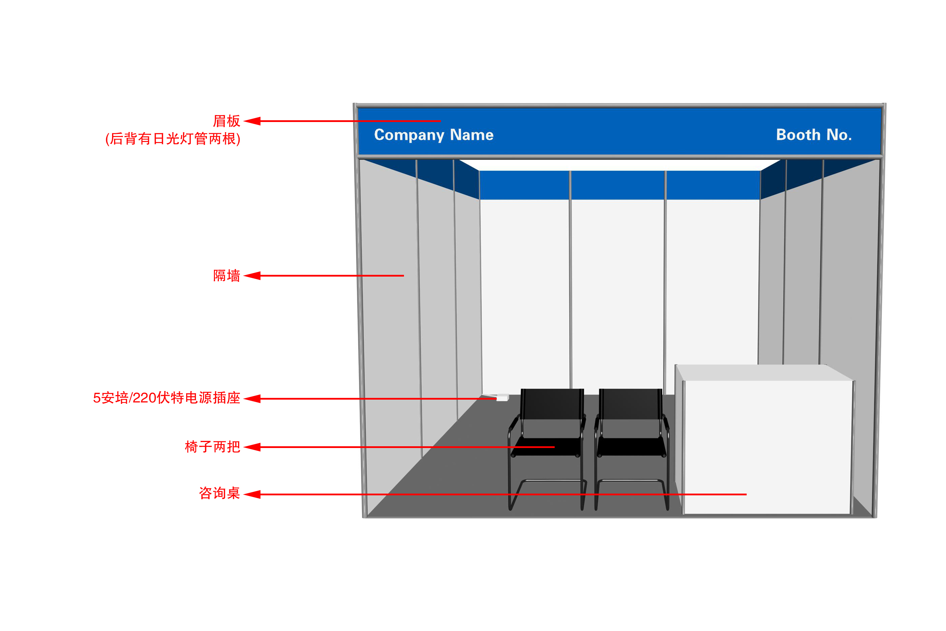
- C区普通标准展位：标准展位规格为3m×3m，包括地毯、三面白色围板，公司名称楣板、咨询桌一张、椅子两把、日光灯两只、5安培/220伏特电源插座一个（特殊用电请事先说明，另行收费）。
(C区普通标准展位图)

- D区国际标准展位：展位规格为3m×3m，包括拉网背板一块、接待台一个、洽谈桌椅一套、展位同面积展毯、资料架一个、长臂射灯三个5安培/220伏特电源插座一个（特殊用电请事先说明，另行收费）

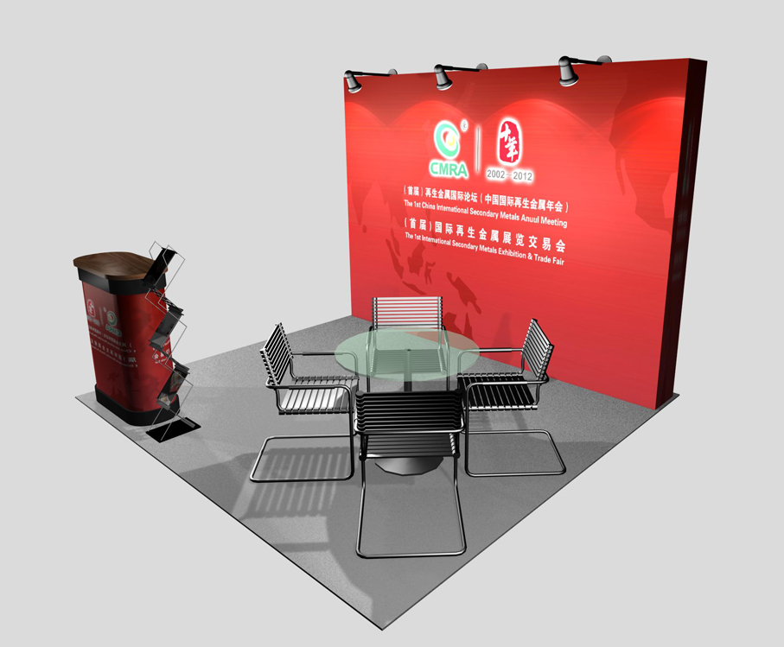

- B区特殊标准展位：展位规格为3m×5m，特装效果搭建，木质结构，包括LOGO门楣、背景展板、接待台一个、洽谈桌椅一套、资料架一个、长臂射灯三个5安培/220伏特电源插座一个（特殊用电请事先说明，另行收费）
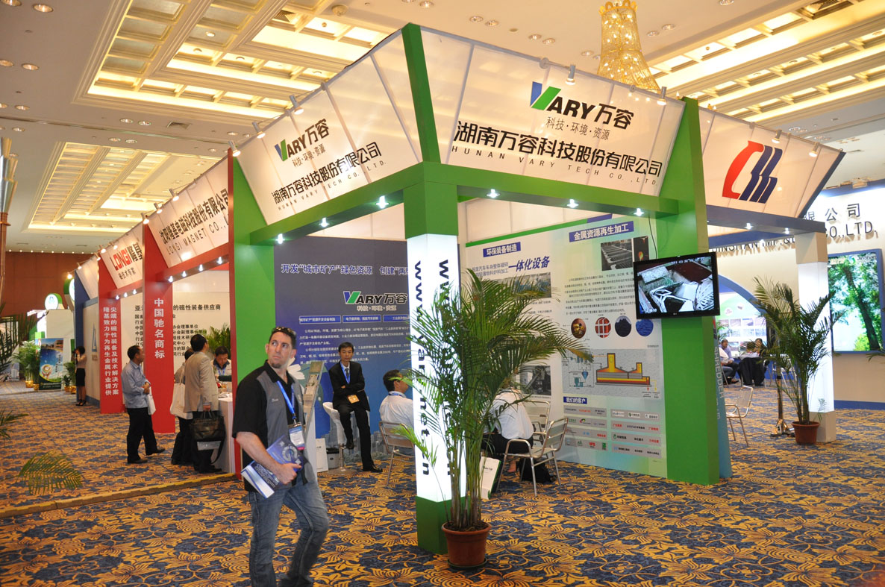

- A区特装展位搭建装修：空场地不包括上述标准展位内的基本设施。为了保证展览会如期顺利举行和整体的形象统一及布展质量，请您选用组委会指定的搭建服务商进行布展。
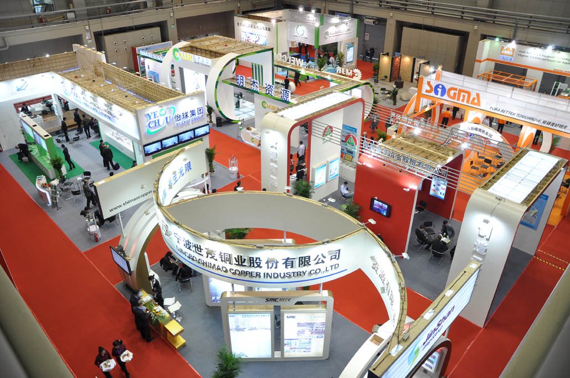

为了保证搭建效果及展期安全，本届展览请用组委会指定搭建服务供应商进行展位设计及施工，如参展商有特殊要求（指定搭建商无法满足）需要使用非指定搭建服务商需要得到组委会同意，在展台装修过程中必须遵守主办单位及指定搭建商的各项搭建规定，并支付相关费用。

七、展台管理与使用
1. 展台仅供展商展示其产品之用，未经主办单位同意，不得将展位转让他人使用。
2.原则上未经主办单位批准，展商不得对标准展台进行改动。任何改动要求都必须得到主办单位的书面批准，展商必须将改动的具体要求通过主办单位通知指定搭建商，改动费用应由展商自理。
3.空箱堆放：展览现场不设物品堆放处，如有特殊需要，请直接与指定搭建商或会议服务商联系。否则，展商必须将其空箱运回自己单位或在现场请人处理。
4.搭建及拆除时的加班：参展商在每天规定时间（每日17:30以后）之外要求加班的，需在当天中午12点之前向主场搭建公司申请。请安排好贵公司的展台搭建及布置计划以避免支付额外的费用。
5.关于A/V演示：请认真考虑您的演示不会阻塞通道及影响邻近展台。播放的录象影碟不得有反动的、违反专利、法律及国家地区其它条例规定的内容。此外，AV的音量不能超过70dbs*，或保持其它展商能进行正常交流的水平，讲话者以面向展台内或在洽谈室为准（测量将使用分贝仪在展台周边3米内进行）。严禁使用其他扩音设备。

八、展场服务设施
1、现场服务中心：办理特装施工加班手续，鲜花绿植、家具、展具及电器租赁业务，并负责现场施工的管理工作。 联系电话：18610685802韩先生。
2、资料存放：因场地限制，本届展会不提供资料存放地点，如需展前临时存放，请与酒店联系，联系人：谢颖丽小姐（86-20-86669900-7905），由于场地混论，组委会不承担资料损失责任。
4、网络服务，展厅内提供免费无线上网服务。

九、办理特装展台施工手续
（一）非指定搭建商施工单位须在10月10日前与大会指定搭建商办理施工手续，并提供以下材料：
1、施工单位办理展览会施工的介绍信、施工单位的企业营业执照副本及加盖公章的企业营业执照副本复印件注册资金需100万元以上。
2、施工单位法人代表身份证复印件。
3、标注尺寸的彩色设计效果图、平面图、立面图、电路图。
4、施工单位与参展商签订的展台搭建承揽合同书的复印件或参展商委托搭建书。
5、各施工人员一寸彩色免冠照片、特殊工种（如电工）有效证件复印件。
6、由施工单位法人代表或委托授权人签定《展台施工安全责任书》并加盖公司印章。
7、填写施工申请表。
8、请于10月10日前将相关费用汇至大会指定搭建商帐户。如超过此期限，将收取50%的加急费。

（二）需交纳下列费用：

收费项目 | 国内费用
特装管理费 | 100元/平方米·展期
施工证 | 50元/人·展期
车证 | 100元/辆·展期
特装施工押金（现金方式支付） | 30000元/100 m²以下
 | 50000元/100m²以上（含100 m²）
布展超时费 | 2000元/小时
特殊用电费 | 按需申请（后附申请表格）
备注：
- 施工单位（非指定搭建商）在布展过程中如需申请布展加班的，请于当日12:00前到展馆指定搭建商现场服务中心办理加班手续，在18:00以后申报加班的将加收50%的加班费。24:00以后加班，将收取3倍的加班费。
- 施工单位给展场造成损失和损坏的，按相关规定进行赔偿。开始撤展后，请在指定时间内全部撤出展台相关物料。清扫完毕后，凭大会指定搭建公司验收证明退还展位押金。如未及时撤出，加班费按照布展期收费标准收取。

十、展场安全与消防规定
- 布展人员必须佩戴由组委会统一发放的工作证件，凭证进馆，无证不得进入。
- 参展商要严格遵守“重庆市展览、展销活动消防安全管理规定”和“重庆市展览、展销活动安全保卫规定”。
- 展览馆内严禁使用明火和汽油、酒精等易挥发溶剂进行清洗作业。
- 参展商的贵重物品和小件展品要妥善保管，谨防丢失。
- 展览馆内严禁使用高温灯具及电热器具，各展位附设电源线均采用双层护套线。未经安全保卫办公室许可，不得增设电源线或加大负荷。各种广告灯箱灯具有足够的散热孔，悬挂广告的各种载体必须事先向展览会保卫办公室申报。
- 展览馆消防栓、安全通道及配电箱不得封堵，不得将灭火设备移位或做它用。
- 各展台在场馆遗弃的包装材料要及时清除，馆内禁止设置仓库及储藏室。
- 运送展品的车辆必须按指定地点停放，听从管理人员的疏导和管理。
- 展览会期间散发的资料，不得有反华内容，散发纪念品、资料要有秩序地进行，不得影响观众参观，不得影响周围展台和展场的正常秩序。
- 携带物品出馆时，必须持展览会统一规定的携物证，经门卫检查后方可带出。
- 展厅内严禁吸烟，违者由展览会安全保卫办公室处以罚款。
- 参展人员要按时进入展区，开展时展台内必须有人，清馆时待清场工作人员到达本展区时展台工作人员方可离馆，否则丢失物品自负。参展人员必须遵守中国法律，自觉维护展场内的安全秩序。为使展览会顺利进行，确保大会圆满成功，请各展台人员认真执行本规定
- 严禁携带易燃易爆、有毒、放射性物品进入展厅，如果有特殊需要必须向展览会保卫办公室申报，批准后方可带入展厅。布展期间要安全操作，不出工伤事故，不伤害他人，不得带儿童进入现场。重、精密展品要向展览会组委会备案，以便采取必要保卫措施。
- 展览会用电统一由大会指定搭建商布线，不准私自接驳。并交纳相关用电费用。
- 展览会内严禁明火作业，展出期间内展品一律自行看管，如发现展品丢失损坏，要注意保护好现场，及时报失。如发生各种隐患、火情治安事故等，除紧急处理外还要及时报告展览会组织单位。
- 参展单位的展品要摆放在展位内，通道处不得堆放物品。
- 参展单位不得在展台内存放机密文件，巨款现金。
- 各参展单位及施工单位要严格遵守“北京市展览、展销活动消防安全管理规定”。为使展览会顺利进行，确保大会圆满成功，请各展台人员认真执行规定。

十一、展览事务回执表
序号 | 内容 | 是否需要回复 | 截止日期
01 | 网站及会刊免费文字简介 | 必须回复 | 2014-10-10
02 | 展位楣板标准内容 | 必须回复 | 2014-10-10
03 | 会刊广告 | 必须回复 | 2014-10-10
04 | 特殊用电申请表 | 按需回复 | 2014-10-10

提示：敬请各参展单位在截止日期前将展览事务回执表回复给组委会，以免影响正常工作，谢谢合作！

十二、展板标准制作费及其他设计费
1．展板60cm*90cm 500元/page
2．背景板3m*2.5m1000元/page
3. 会刊单页500元/page 跨页1000元/page
其他设计及制作请直接咨询大雅合韩先生：18610685802

回执表1：网站免费文字介绍
参展商在组委会网站“展商风采”栏目中享有一段免费文字介绍，敬请用电脑输入妥当后用电子邮件的形式发送给组委会（Email：cmra@chinacmra.org）。截止日期：2014年9月25日。

单位名称（中文）：
单位名称（英文）：
单位地址：邮编：
联系人：电话：传真：
网址：电子信箱：
公司简介或产品资料
英文（不超过280个单词）：

中文（不超过200字）：

提示：为避免发生错误，敬请将以上内容用电脑输入妥当后用电子邮件的形式发送给组委会并及时联系（邮件须标明展位号及宣传用文字字样）。电话：+86-10-88334659 Email：cmra@chinacmra.org

回执表2：展位楣板标准内容（C区标准展位提供，B区还需提供企业LOGO）

凡选择非特装展位（C区）的参展商，组织单位将免费将贵单位的中英文名称制作在展台楣板上，以便观众查询。敬请您完整而清晰地填写以下表格，在截止日期前以传真或电子邮件的形式发送给组委会。截止日期：2014年10月10日。

敬请将楣板内容清晰地填写在下表中：

楣板中文文字：

楣板英文文字：
1、字数不得超过20字，为了保证准确率，请提供电子版；
2、对楣板有特殊制作要求的，请将具体要求附后一并传送；
3、对展台布置有特殊要求的展商，请将要求填写在下方，组织单位将尽量满足您的要求。
4、如不需要主办单位配备楣板字或四周展板，需提前告知主办单位，现场拆除需向搭建单位交纳相关费用。
展台布置特殊要求：

参展单位：
电话：传真：联系人：

提示：如有不尽之处，敬请与组委会联系。
电话：+86-10-57281531 Email：cmraexpo@163.comcmraexpo@chinacmra.org

回执表3：会刊广告
会刊广告将帮助您在展会后找到客户！为了更好的服务于参展企业，凡预订展位的企业组委会均赠送会刊彩页帮助展商扩大宣传。每个展位赠送1版彩色插页广告，每家参展企业最多可获得2版。

尺寸：每版尺寸14*21CM，（大32开）
色彩模式：CMYK或RGB
分辨率：300 DPI
图片格式：JPG、ai、pdf

注： 1、请按以上要求于10月10日前提供会刊彩色广告；
2、如需指定搭建服务商代为设计制作，须交纳制作成本费1000元/版；
3、只有在截止日期前将参展费用付清，组织单位才将其广告印入会刊。

会刊广告相关事宜请联系指定搭建商：
北京大雅合国际会展有限公司
张志鹏先生
手机：13901243754
电话：010-57281531
E-mail:cmraexpo@163.comcmraexpo@chinacmra.org
QQ：498383942

是否需要代为设计：是□否□（请将相应的选项涂黑）

参展单位：

电话：传真：联系人：

提示：请将设计好的电子版广告文件随本页一并Email给组委会，以便我们区分展商信息
如有不尽之处，敬请与组委会联系。
电话：+86-10-57281531 Email：cmraexpo@163.comcmraexpo@chinacmra.org

回执表4：特殊用电申请表
截止日期：2014年10月10日
编号 | 名称及规格 | 单位 | 单价（元） | 数量 | 金额（元） | 备注
M1 | 15Amp/220V（空气开关箱） | 只 | 4000
M2 | 30Amp/220V（空气开关箱） | 只 | 8000
M3 | 60Amp/220V（空气开关箱） | 只 | 12000
M4 | 100Amp/220V（空气开关箱） | 只 | 15000
M5 | 150Amp/220V（空气开关箱） | 只 | 20000
M6 | 施工临时用电 | 条 | 1000
注：
- 一个标准展位的配置包括：
一张咨询桌、两把折椅、两支日光灯、一个220V/500W的电源插座。
- 现场增租，将加收100%加急费

参展公司申请人
姓名 |  | 职位
公司名称
电话/传真 |  | 展位号码
日期 |  | 公司盖章

特殊用电相关事宜请联系指定搭建商：
北京大雅合国际会展有限公司
赵晓永先生
手机：18610685801 13701033100
电话：010-57281530
MSN：xiaoyong.398@hotmail.com
E-mail:cmraexpo@163.comcmraexpo@chinacmra.org
QQ：756389035
提示：如有不尽之处，敬请与组委会联系。
电话：+86-10-57281530 Email：cmraexpo@163.comcmraexpo@chinacmra.org

